Отдел образования, спорта и туризма
Волковысского районного исполнительного комитета
Государственное учреждение образования
«Средняя школа №7 г. Волковыска»

Секреты бумажного листа
Исследовательская работа

Авторы: учащиеся 4 «Б» класса
Петриковский Алексей
Клименко Мария
Марусова Маргарита
Лешко Егор
Руководитель: Маршалок М. А.
учитель начальных классов

Волковыск, 2017

Содержание
1. Введение……………………………………………………………........3
2. Основная часть………………………………………………………..... 5
2.1 Интересное о бумаге .............................................................................5
2.2 История возникновения бумаги............................…...........................6
2.3 Современные способы изготовления бумаги …………...……...........7
2. 4 Изготовление бумаги в домашних условиях.......................................7
3. Заключение……………………………………………………………...10
Список используемых источников ………………………………...........11
Приложение 1……………………………………………………………...12
Приложение 2………………………….. …………………………............13
Приложение 3…………………………………………………………..... . 14
Приложение 4………………………….. …………………………….........15
Приложение 5……………………………………………………………....16
Приложение 6……………………………………………………………....17
Приложение 7……………………………………………………………....18
Приложение 8……………………………………………………………....19
Приложение 9……………………………………………………………....20
Приложение 10……………………………………………………………..21
Приложение 11……………………………………………………………..22

Загадок много дивных на земле
И, может быть, тебе одна по силам.
Г.Александров
Введение
Мир интересен и загадочен. И человек, как натура любознательная, всегда стремится познавать что-то новое и неизведанное. Вокруг нас миллион самых обычных предметов, и каждый из них имеет свою историю. Порой самые обычные вещи таят в себе столько интересного и удивительного, но мы не замечаем этого, так как привыкли использовать предмет по его прямому назначению. Вот, например – бумага – для чего она предназначена? Мы никогда не задумываемся об этом, используя её только в качестве материала, на котором удобно писать. С бумагой связаны многие наши действия. Она нужна и для бытовых надобностей, и для того, чтобы написать письмо, и для творческой работы. Ежедневно в школьных урнах оказывается до 5 кг бумажного мусора. Мы, учащиеся, забывая тетрадь, пишем на листочках несколько предложений, безжалостно мнем его, выбрасывая в урну, а то и оставляем валяться под партой. Человеку пора задуматься о том, какой след он оставляет после себя. В октябре наш класс вместе с родителями собрал 350 кг макулатуры! А наш одноклассник Лешко Егор попросил нас оставить немного газет. Мы недоумевали - зачем? После его рассказа и показа работ из газет (папье-маше) (Приложение 1), мы все "заболели" идеей использовать бумажный мусор с фантазией?
В результате для нас открылся целый бумажный мир.
Актуальность: Процесс изготовления бумаги очень трудоемкий, требует больших затрат электроэнергии, воды, человеческого труда, денежных средств. Поэтому тема экономного использования бумаги и вторичная переработка «бумажного мусора» очень актуальна в наше время.
Объект: использованная бумага.
Предмет: возможность вторичного использования бумаги в повседневной жизни и творчестве.
Цель исследования: изготовить бумагу в домашних условиях и применить её в повседневной жизни и в творчестве.
Задачи:
- найти интересные и необычные факты о бумаге;
- познакомиться с историей возникновения бумаги;
- получить бумагу опытным путём в домашних условиях;
- применить изготовленную бумагу и бумажные отходы в творческих работах.
Гипотеза: При изготовлении творческих работ мы используем различные виды бумаги. Интересно, а можно ли самому сделать бумагу в домашних условиях?
Практическая значимость: Материалы исследования можно использовать при проведении классных часов, уроков трудового обучения, изготовления эксклюзивных работ, для развития мелкой моторики рук у детей, сенсорного развития детей с особенностями психофизического развития.
Методы исследования:
- изучение литературы;
- сравнение;
- практическая работа;
- обобщение.

2. Основная часть
2.1 Интересное о бумаге
Изучая литературу по теме, мы узнали много интересных фактов о бумаге.
В японском языке слово «бумага» — омоним слова «божество».
Около четверти всего мусора на планете является бумажными отходами. Одна из самых дорогих бумажек в мире - это пожелтевший кусочек лощеной бумаги, меню для пассажиров 3-го класса Титаника. Меню было поднято с легендарного судна, лежащего на дне океана. Этот лист бумаги был продан на аукционе за 45.000$.
Оказывается, порезаться бумагой проще простого, ведь бумажный лист не толще бритвенного лезвия - всего 100 микромиллиметров.
Интересно, что страны-лидеры по производству бумаги больше всех её и потребляют. На первом месте стоит США, на втором - Китай, на третьем - Япония.
Из 1 тонны бумаги получается 30 тысяч ученических тетрадей.
В 1920-1930-х годах в Новосибирске работала фабрика, где бумагу делали из водорослей.
Нас заинтересовал тот факт, что бумагу нельзя свернуть пополам более 8 раз, и мы провёли исследование этого факта. Оказывается, американская школь-ница Бритни Гэлливан в 2001 году смогла сложить лист бумаги 12 раз. Для этого ей пришлось вывести сложную математическую формулу. У нас получилось сложить бумажный лист пополам только 8 раз.
Но особенно нас поразило, что вторичная переработка бумаги помогает сэкономить 10 взрослых деревьев, 20 тысяч литров воды, 240 литров горючего, 1000 киловатт-часов электричества. Только этой электроэнергии достаточно для того, чтобы в течение года питать среднюю семью.
Вот теперь стало понятно, почему в школе каждую четверть мы собираем макулатуру.
Наш учитель Марина Антоновна вместе с нами подготовила и провела классный час "Как к нам пришла бумага".
2.2 История возникновения бумаги как материала для письма
Бумага существовала не всегда. Материалом для письма служили самые разные вещи. Это были стены пещер, глиняные таблички, папирус (вид тростника), пергамент (выделанная кожа из шкур домашних животных), берёста (наружная часть берёзовой коры) [1,c.454].
История бумаги начинается в Китае в 105 году новой эры и связана она с именем китайца Тцай Лунь. Он первый предложил для получения бумаги готовить волокнистую массу из практически любого измельченного растительного сырья и отходов: волокон тутового дерева, побегов бамбука, соломы, травы, мха, водорослей и т.д.[2, c.477].
Но существует еще одна гипотеза изобретения бумаги. Ведь миллионы лет осы строят свои жилища из настоящей бумаги, пережевывая древесину. Людям оставалось разве что повторить этот процесс.
2.3 Современные способы изготовления бумаги
Многие столетия бумагу делали вручную. А в 18 веке французом Робером была изобретена первая бумагоделательная машина.
Современные способы изготовления бумаги мало отличаются от тех, что применялись 2000 лет назад. Сырьем для изготовления бумаги является древесина девяти основных пород: ели, сосны, пихты, ольхи, лиственницы, тополя, березы, осины, бука.
На бумажную фабрику привозят брёвна – в основном сосновые и еловые. Машины сдирают с них кору, измельчают в щепки. Щепки сортируют по размеру на специальных ситах. Эту массу просеивают и промывают, очищают от грязи и отправляют в варку. Варят дерево в специальных машинах. Очищенная и разваренная древесина отбеливается. Затем её взбивают в специальной машине и смешивают с водой, превращая в однородную массу. Для получения качественной бумаги добавляют крахмал, глину и другой материал. Бумажная масса попадает в специальную машину, в которой вода уходит через сито, а влажная масса проходит под круглым валиком. Он приглаживает её, разравнивает и превращает в гладкий лист. Он проходит под множеством других разглаживающих валиков, которые выжимают из него воду и делают бумагу плотной и гладкой. Далее листы сушат и сворачивают в большие рулоны. Вот теперь это уже настоящая бумага. Рулоны подравнивают, придавая им нужную ширину. Потом эти рулоны отправляют в типографию или режут на листы. И вот уже из этих листов сшивают тетради, печатают книги, газеты [3,c.455].
Таким способом производят бумагу на бумажных фабриках. (Приложение 2).
2.4 Изготовление бумаги в домашних условиях
Вооружившись полученными знаниями и необходимыми материалами, мы вместе попробовали получить бумагу собственного производства разного качества из
1. Газетной бумаги;
2. Белых салфеток ;
3. Цветной туалетной бумаги и кусочков ниток;
4. Белой бумаги, геркулеса и кофе;
5. Желтых салфеток и овсянки;
6. Туалетной бумаги и зеленки;
7. Упаковочной картонной коробки и семян растений;
8. Из исписанных тетрадных листов с добавлением гуаши.
Наша работа проходила в несколько этапов:
1этап
Разорвать бумагу на мелкие кусочки и поместить в миску, налить немного воды и взбивать миксером, пока бумага не распадется на волокна. (Приложение3)
2этап
Налить в ёмкость воды (лучше теплой), не более 0,5 литра. Затем добавить две ложки крахмала и взбить до однородной массы. Добавляем в массу необходимые ингредиенты (кусочки ниток, семена, кофе, гуашь и т. д.- в зависимости от выбранного вида). (Приложение 4)
3 этап
Взять сито (можно кусок москитной сетки или марлю). Разровнять бумажную кашицу. Для этого лучше всего в ёмкость, на которой стоит экран (поднос, противень и т.п.) налить воды, так, чтобы она покрывала сетку с массой. Распределить бумажную массу по поверхности тонким ровным слоем так,чтобы вода стекала в миску. (Приложение4).
4этап
Слить всю воду. Можно бумажную массу осторожно раскатать скалкой. (Приложение 5).
5 этап
После этого промакнуть наш «лист» бумаги тканью до тех пор, пока он не станет почти сухим (можно проутюжить утюгом). (Приложение 4).
6 этап
Оставить лист для естественной сушки на 24 часа. (Приложение 4, 5)
После окончательной сушки у нас получилась очень красивая и эластичная бумага ручной работы.
Существует множество различных способов изготовления самодельной бумаги. Они различаются методом изготовления и сушки, видом использованного декора. Сушить бумажную массу можно не на экране, а на чашке или на стаканчике, и тогда получится декоративная вазочка или мисочка, карандашница, шляпка для куклы, кружечка.
Из разных видов бумаги, сделанной своими руками, мы сделали выставку "Виды бумаги», которую представили на классном часу нашим одноклассникам. (Приложение 6)
По просьбе учителей-дефектологов школы выполнили панно "Ромашка" для развития моторики рук у детей 1 класса с особенностями психофизического развития. ( Приложение 8 )

Технология выполнения панно "Ромашка"
Выполняя фон этой работы, мы влажную измельченную бумагу наносили на основу при помощи клея ПВА. Это модная теперь технология, которая называется жидкие обои. Их изготовить можно не только из бумаги, но и из ваты, шерсти, хлопка. Остальные элементы рисунка мы вырезали из изготовленной нами бумаги. Затем приклеивали их клеем ПВА.
В данный момент мы помогаем в оформлении настенного панно в кабинете класса интегрированного обучения и воспитания (Приложение 11) .
А Егор научил Маргариту изготавливать куклу в технике папье-маше. Эта техника лепки из «жеваной (или рваной) бумаги» (по-французски папье-маше) появилась во Франции в начале XVI века.
Мы взяли более легкую в изготовлении куклу "Белорусочку"
( Приложение 10).
1 этап
Рвем на мелкие кусочки газетную бумагу. Заготавливаем крахмальный клейстер (2 ст.л. крахмала разводим в холодной воде, затем добавим кипятка, чтобы получилась густая масса). Подготавливаем пластмассовую бутылку(болванку).
2 этап
Наклеиваем кусочки бумаги, пропитанные клеем, слоями, на болванку. Продолжаем клеить до тех пор, пока не будет закрыта вся основа. Дать просохнуть. Процесс высыхания зависит от количества слоев и может занять от двух до четырех дней. Процесс оклеивания происходит до тех пор, пока не получится нужная форма.
3 этап
Для подготовки куклы к декорированию, ее необходимо обклеить небольшими кусочками белой бумаги в несколько слоев. Для приклеивания белой бумаги используем тот же способ, что и при приклеивании газет. Покрытую белой бумагой вазу оставить еще на один день.
4 этап
Декор зависит только от нашей фантазии. Мы покрыли готовую куклу узорами с помощью обычной гуаши. Рисунок предварительно нанесли карандашом. А потом по контуру прорисовали его с помощью гуаши и тонкой кисти. Рисунок должен сохнуть около 1-2 часов .
3. Заключение
Таким образом, цель, поставленная нами в самом начале работы, была достигнута: мы изучили историю возникновения бумаги, познакомились с технологией её производства, нам удалось изготовить бумагу в домашних условиях. Мы убедились, что из отходов бумаги можно изготовить прекрасные сувениры и поделки.
Да, приятно почувствовать себя одним из создателей бумажного листа. “Рукотворная” бумага не похожа на бумагу машинной выделки: неравномерная по толщине, менее гладкая, слишком хрупкая — такая бумага не подойдет для печати. Но бумага ручного изготовления обладает одним неоспоримым достоинством — она эксклюзивна. Полученную бумагу можно использовать для бытовых нужд (как жидкие обои на стены), а также для детского творчества на уроках трудового обучения в школе, что позволит сэкономить семейный бюджет и природные ресурсы. А из отходов бумаги (в частности упаковки для яиц) можно изготовить имитацию камня и кирпича для украшения прихожей в квартире.
Изучая литературу, мы столкнулись с необычными возможностями обычной бумаги. С помощью такого привычного для нас листа бумаги можно создавать настоящие произведения искусства. А что у нас получилось, судите сами!

Список используемых источников
1. Энциклопедия «Всё обо всем» - М.: Изд-во Аст, 1995, 489 с.
2. Энциклопедия «Всё обо всем» - М.: Изд-во Аст, 1999, 497 с.
3. Энциклопедия «Всё обо всем» - М.: Изд-во Аст, 1997, 478 с.
4. Веччионе, Глен Сделай сам! 100 самых интересных самостоятельных научных проектов. – М.: «Издательство АСТ»: ООО «Издательство Астрель».- 2004, 192с.
5. Стивен У. Мойе , Занимательные опыты с бумагой- М.:АСТ: Астрель, 2007, 130 с.
6. http://www.maam.ru/detskijsad/obrazovatelnyi-marshrut-dlja-sovmestnoi-dejatelnosti-detei-i-roditelei-v-seti-internet-bumaga-segodnja-i-vchera.html

Приложение 1
Егор со своими куклами, изготовленными в технике папье-маше.
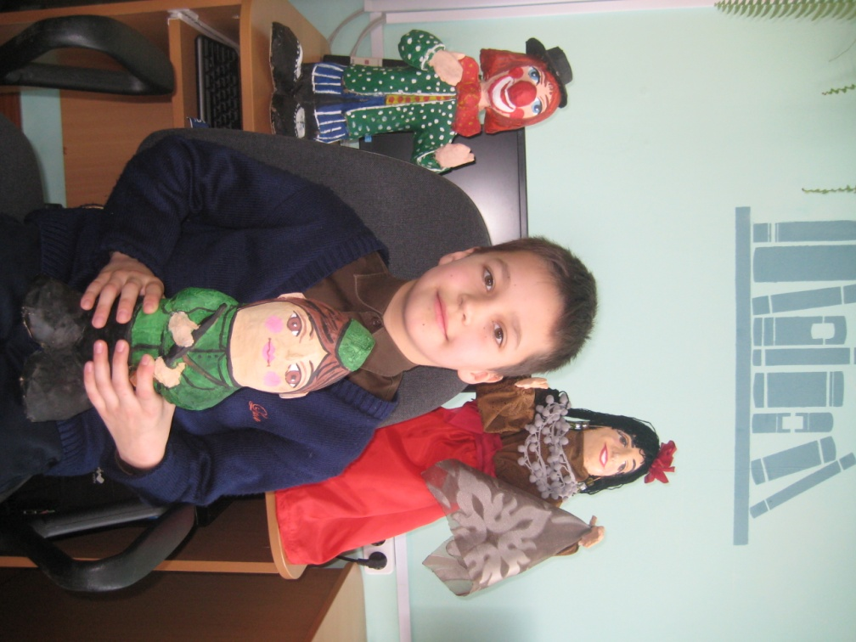

Приложение 2
Производство бумаги на фабрике.
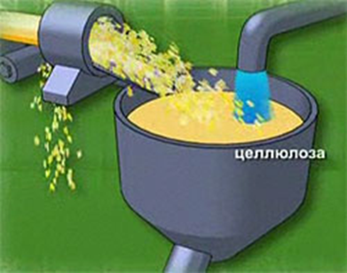
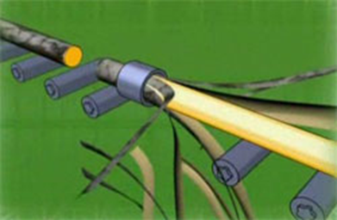

Рисунок 1 Механическая очистка и размол древесины
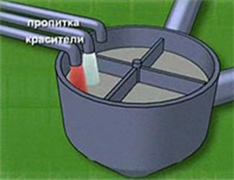
Рисунок 2 Приготовление бумажной массы
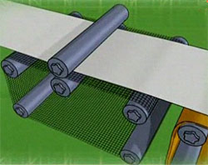

Рисунок 3 Наполнение бумажной массы минеральными веществами
Рисунок 4 Изготовление бумажных листов

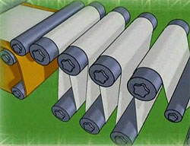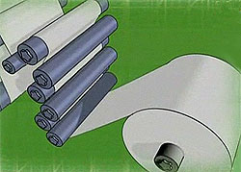
Рисунок 5"Мокрое прессование" Рисунок 6 Белая бумага

Приложение 3
Подготовительная работа Алексея.
Этап 1
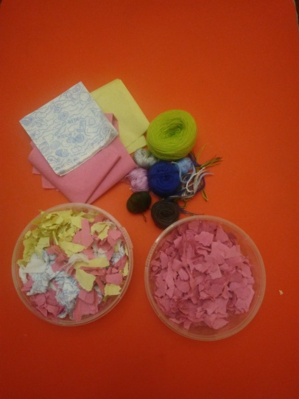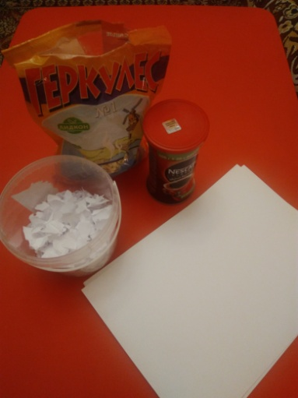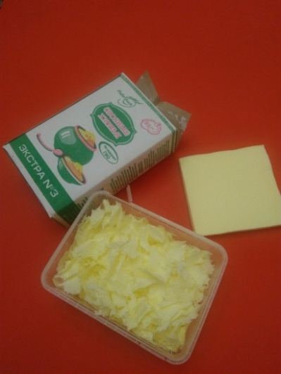

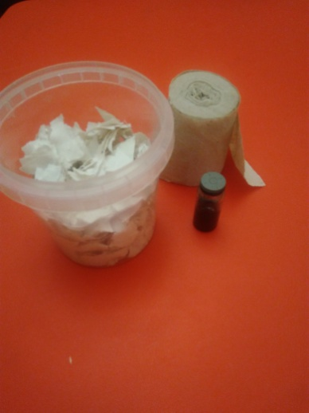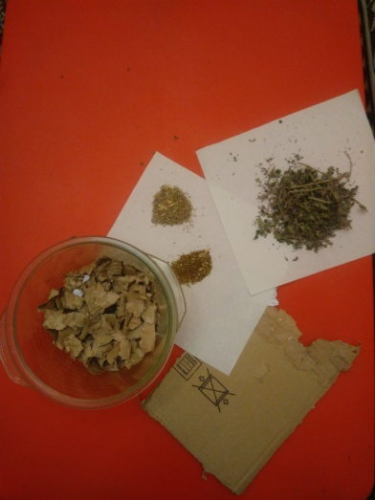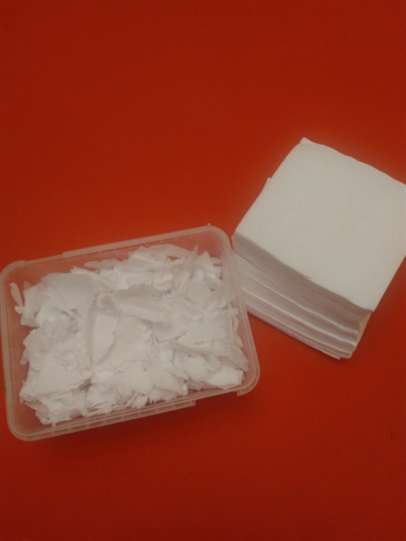
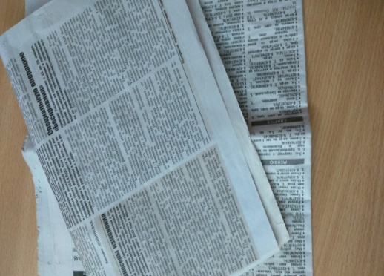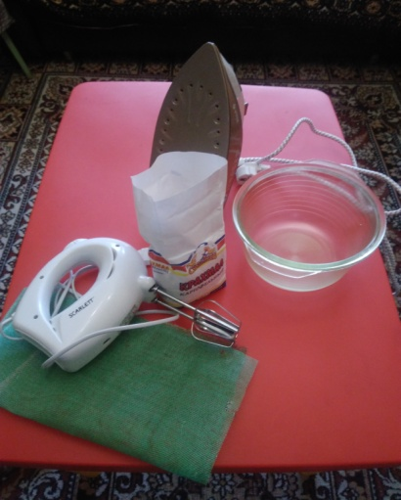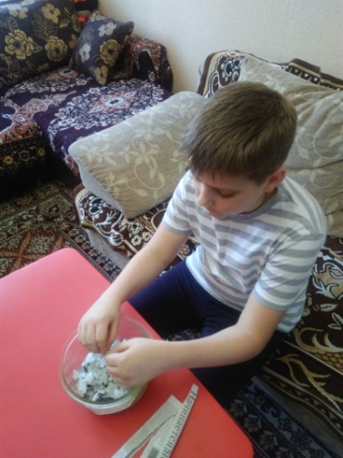
Приложение 4
Изготовление бумаги Алексеем. Основная часть.
Этап 2
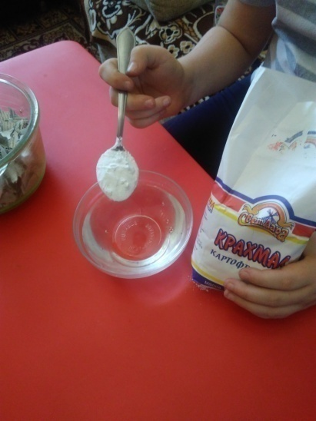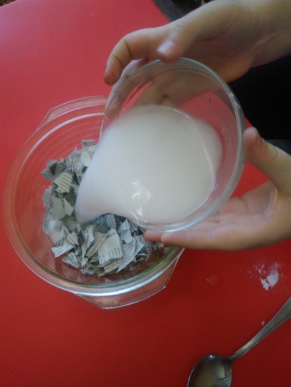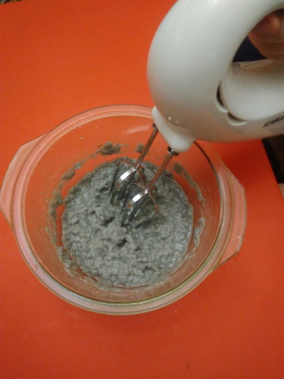
Этап 3 Этап 4
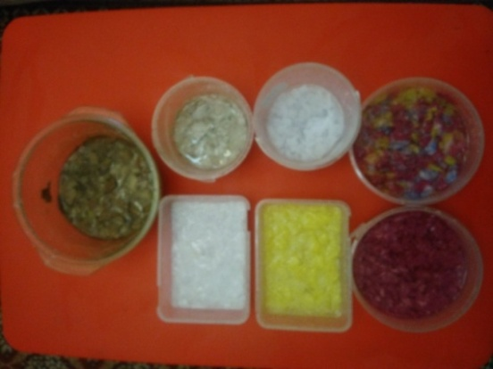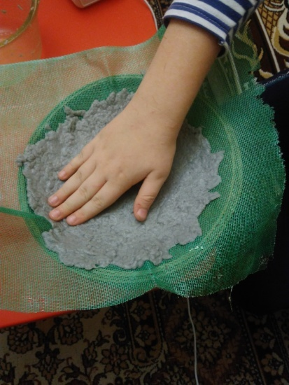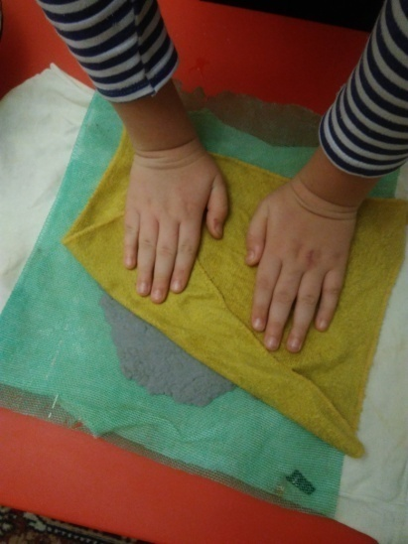
Этап 5 Этап 6
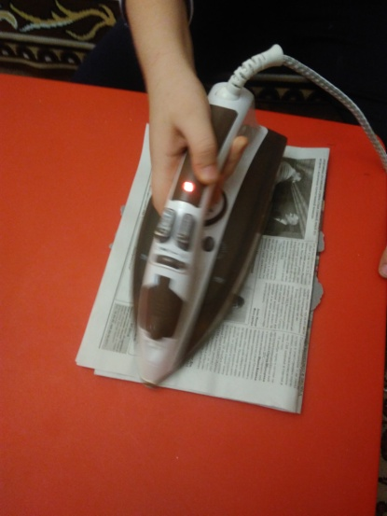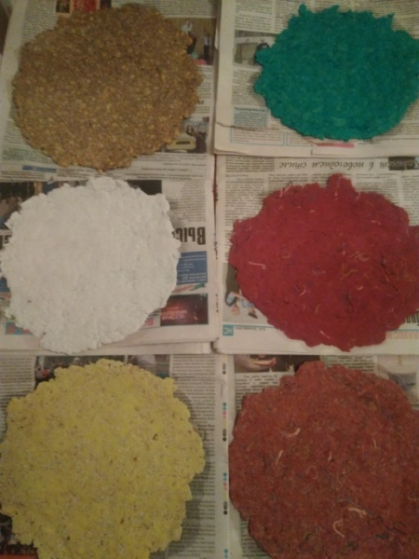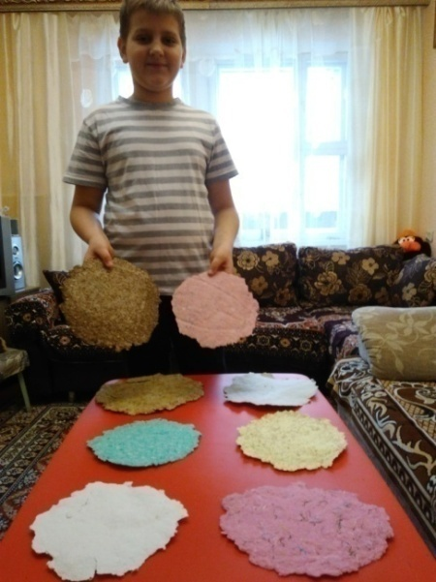
Приложение 5
Изготовление бумаги Машей.
Этап 1
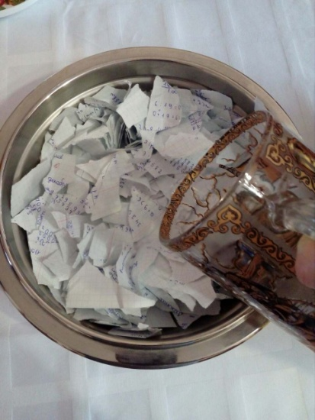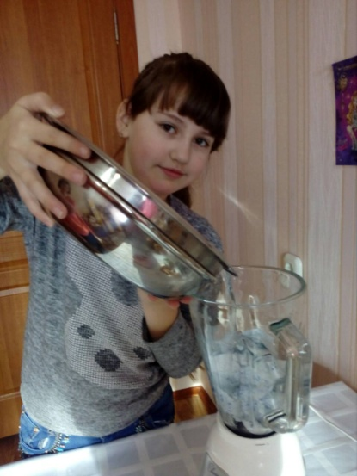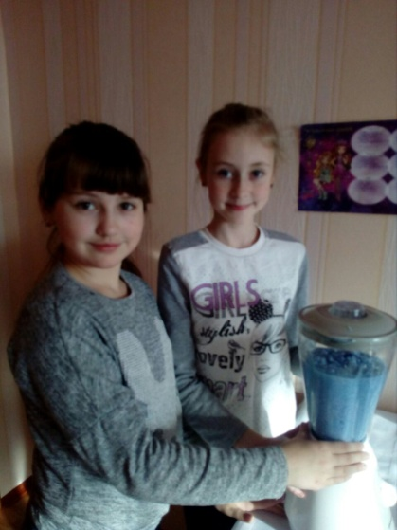
Этап 2 Этап 3
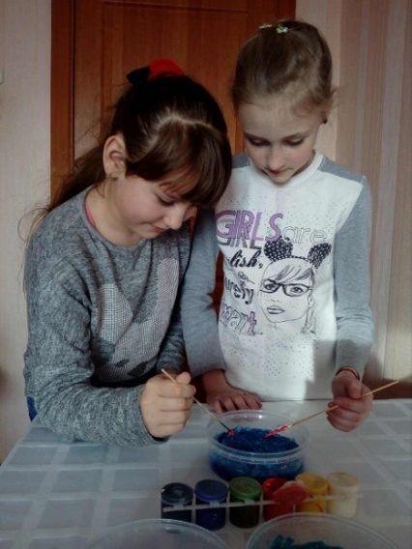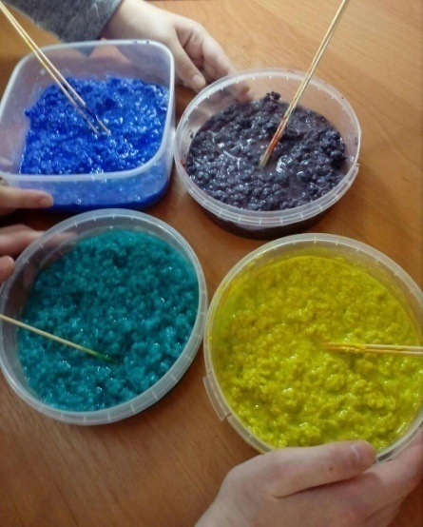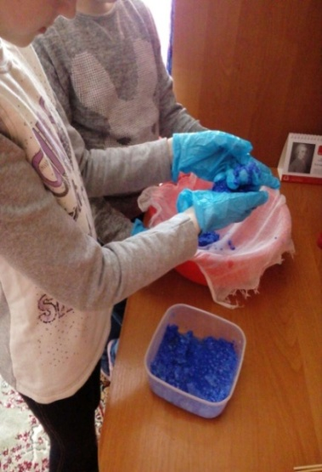
Этап 4 Этап 5 Этап 6
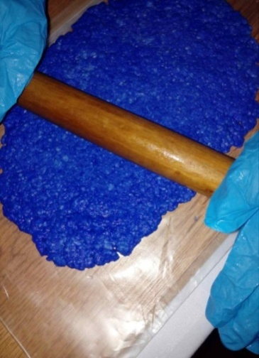
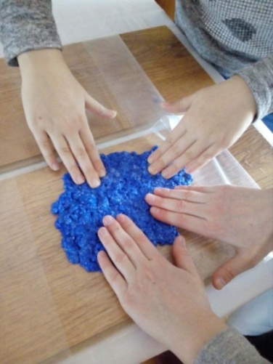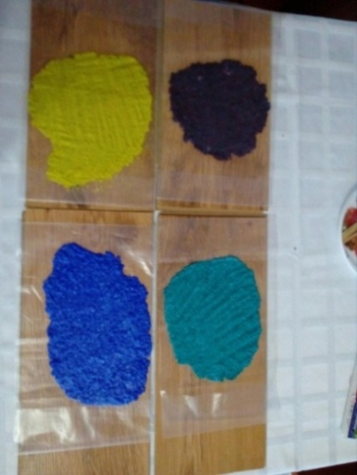
Приложение 6
Наше панно.

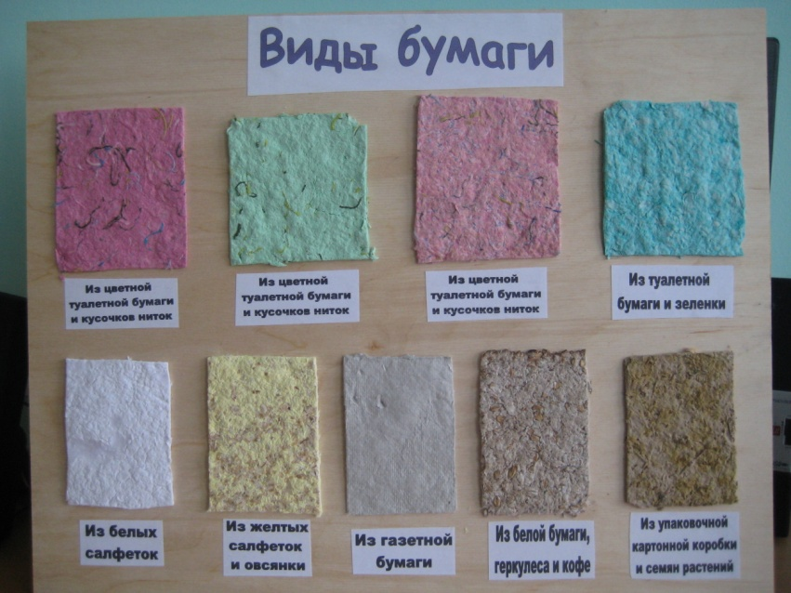

Приложение 7
Маша со своими поделками.

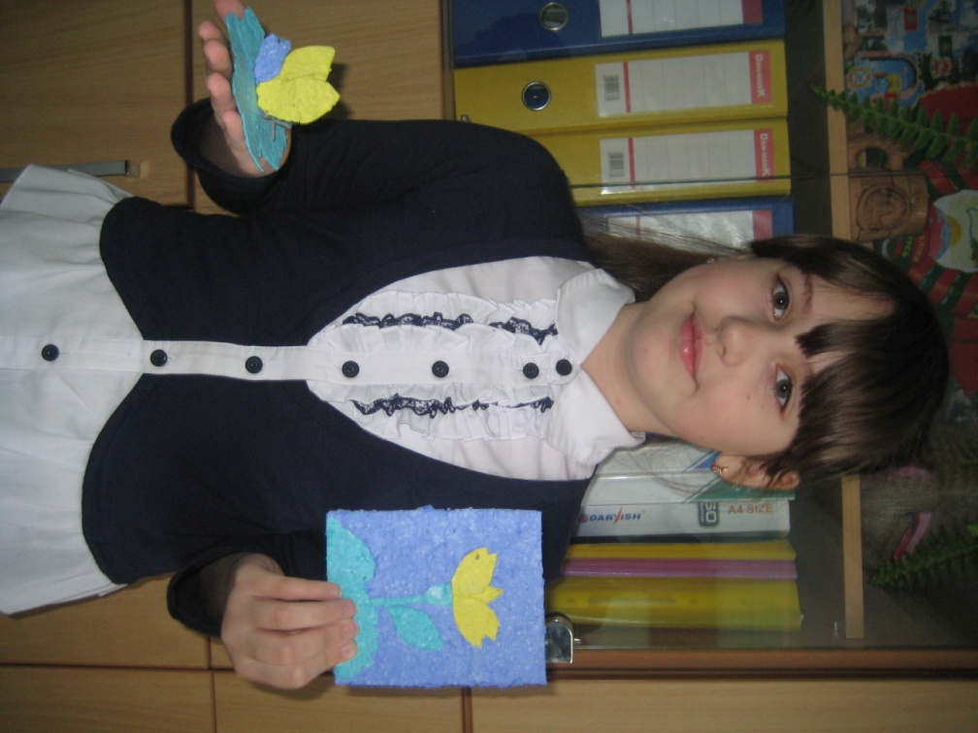

Приложение 8
Алексей выполняет панно "Ромашка".
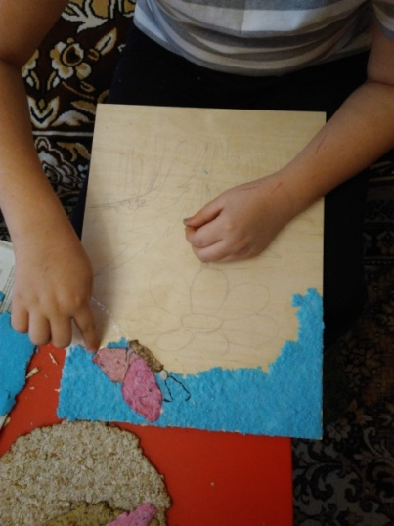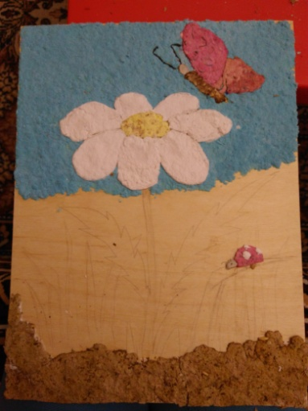

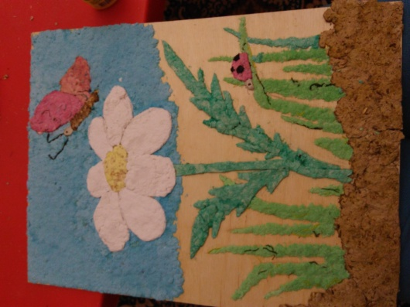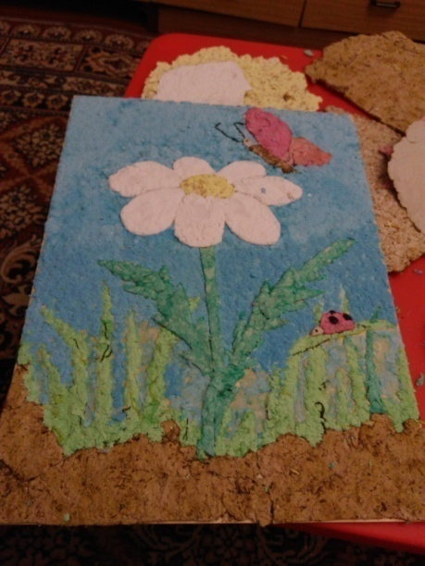

Приложение 9
Готовое панно.

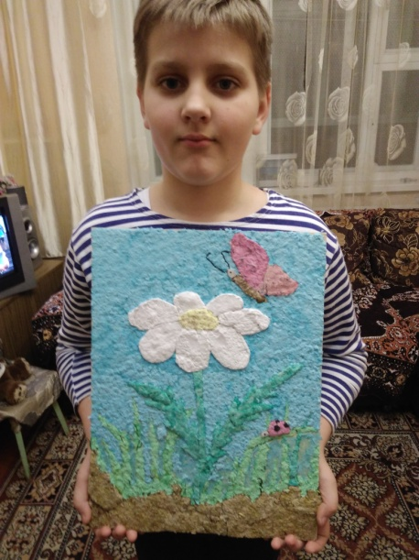

Приложение 10
Изготовление "Белорусочки"
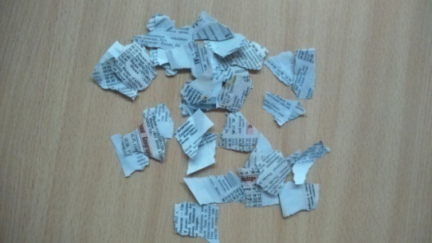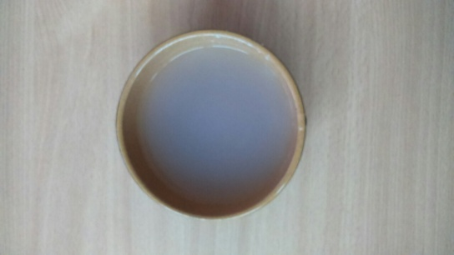 Э
э
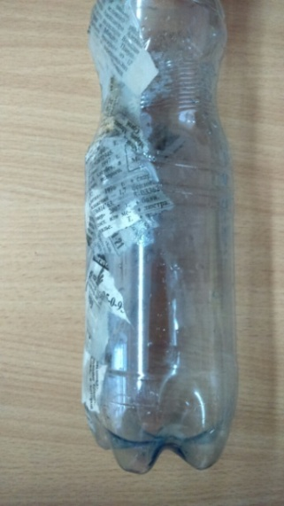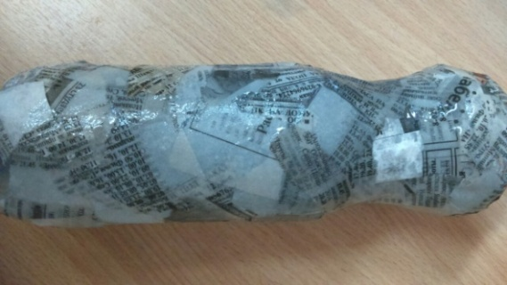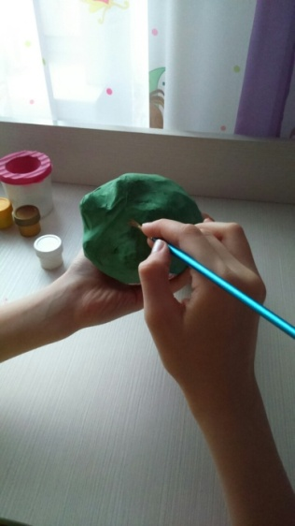

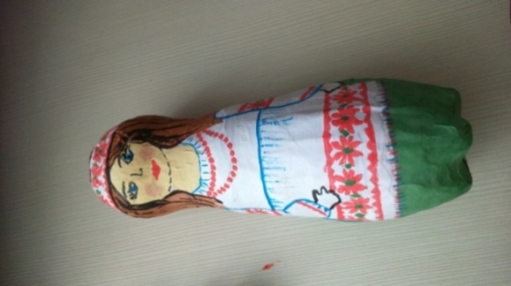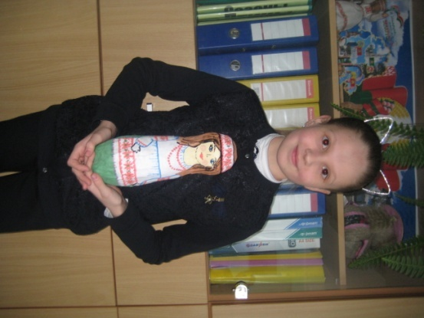
Приложение 11
Оформление настенного панно.

